综合与实践检测卷（2）
- 刘洋对本班同学及家长的交通出行方式进行了调查、整理,绘制了统计表。
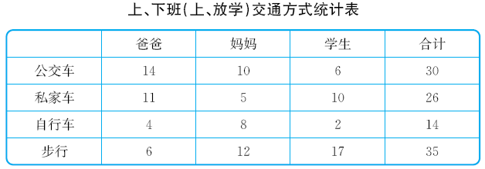

(1)选用( )、( )和( )这3种交通出行方式属于绿色出行。
(2)参加调查的学生中,选择绿色出行方式的人数占学生总人数的百分之几?(百分号前保留一位小数)

(3)参加调查的全部人员中,选择绿色出行方式的人数占参加调查总人数的百分之几?(百分号前保留一位小数)

(4)看了这份统计表,你有什么好的建议?

2.暑假里,李华一家三口按计划参加了“北京五日游”。结束后,李华计算了一下,实际旅游费用比预算的5310元节省了$\frac{1}{18}$。
(1)小华家的实际旅游费用是多少元?

(2)平均每人花费多少钱?(得数保留两位小数)

3.某单位的一个水龙头没有完全关闭,大约每分钟滴水30mL。
(1)这个水龙头1小时能滴水多少升?

(2)用底面积是0.9dm²、高是0.5m的水桶接水,多长时间能接满一桶?

(3)如果你遇到这种水龙头在滴水的情况,你会怎样处理?

4.王老师家新买了一套住房,其平面图如下图所示。(单位:米)
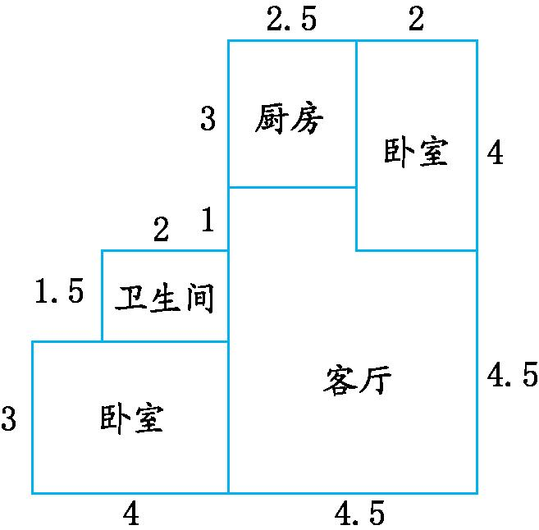
(1)请你算一算,这套住房的面积有多少平方米?

(2)王老师要给客厅地面铺上地砖,他看了三种地砖,请你帮忙算算买这三种地砖分别需要多少钱。
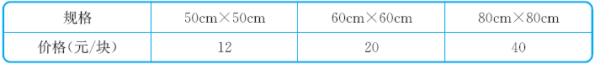

参考答案
1.(1)步行 自行车 公交车
(2)(6+2+17)÷(6+10+2+17)≈0.714=71.4%
答:参加调查的学生中选择绿色出行方式的人数占学生总人数的71.4%。
(3)(30+14+35)÷(30+26+14+35)≈0.752=75.2%
答:选择绿色出行方式的人数占参加调查的总人数的75.2%。
(4)(答案不唯一)建议更多的人选择绿色出行方式,既节能环保,又有益健康。
2.(1)5310×$\left(1\text{-}\frac{1}{18}\right)$=5015(元)
答:小华家的实际旅游费用是5015元。
(2)5015÷3≈1671.67(元)
答:平均每人花费1671.67元。
3.(1)1小时=60分 30×60=1800(mL)=1.8(L)
答:这个水龙头1小时能滴水1.8升。
(2)0.5m=5dm 0.9×5÷1.8=2.5(时)
答:2.5小时能接满一桶。
(3)我会去把水龙头关好。
4.(1)4.5×(4.5+4)+2×1.5+3×4=53.25(平方米)
答:这套住房的面积有53.25平方米。
(2)4.5×4.5+1×2.5=22.75(m²)
50cm=0.5m 60cm=0.6m 80cm=0.8m
22.75÷(0.5×0.5)=91(块)
91×12=1092(元)
22.75÷(0.6×0.6)≈64(块)
64×20=1280(元)
22.75÷(0.8×0.8)≈36(块)
36×40=1440(元)
答:买第一种地砖需要1092元,买第二种地砖需要1280元,买第三种地砖需要1440元。

